تکلیف کامپیوتری اول شبکه های عصبی



نیم سال دوم 1402-1403

استاد درس : دکتر محمد فرخی

نویسنده : آرین حاجی زاده

# چکیده :

در این مسئله از ما خواسته شده تا با استفاده از شبکه پرسپترون چند لایه[1] و در ادامه به صورت اختیاری با استفاده از شبکه توابع شعاعی پایه[2] رابطه غیر خطی (1) را مدلسازی کنیم. برای این کار ابتدا الگوریتم پرسپترون چندلایه را برای کلاسه‌بندی اشکال ماه شکل، بررسی خواهیم نمود. سپس با ایجاد تابع خواسته شده به تخمین آن میپردازیم.

$y\left(k\right)=\frac{y\left(k-1\right)y\left(k-2\right)y\left(k-3\right)+β}{1+y^{2}\left(k-1\right)y^{2}\left(k-2\right)}+u(k-1)$ (1)

# 1- الگوریتم پرسپترون چند لایه

مطابق مطالب آموزش داده شده در کلاس، ابتدا به پیاده‌سازی اولیه و ساده الگوریتم پرسپترون برای کلاسه‌بندی الگو‌های ماه شکل میپردازیم. سپس با استفاده از معماری بدست آمده به تخمین تابع داده شده خواهیم پرداخت. این پیاده‌سازی با استفاده از روش بروزرسانی برخط وزن‎ها انجام خواهد گرفت.

## 1-1- کلاسه بندی برای الگو ماه شکل

با مقدمه گفته شده با ایجاد الگو‌های ماه شکل با استفاده از قطعه کد موجود در سایت کلاس درس، پیاده سازی را آغاز میکنیم. خروجی این قطعه کد با تنظیمات انجام گرفته در شکل 1-1 قابل مشاهده می‌باشد.

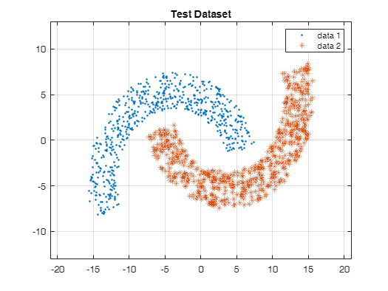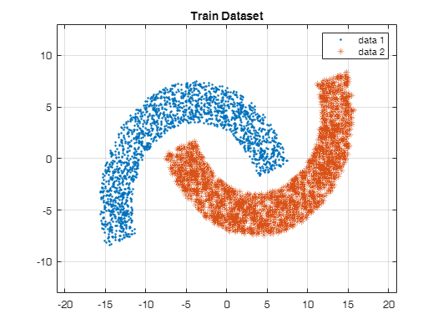

(آ) (ب)

شکل 1-1- (آ) داده ماه شکل تمرین (ب) داده ماه شکل آزمایش

حال با استفاده از این الگو‌ها به کلاسه‌بندی میپردازیم. نکته بسیار مهم در رابطه با این داده‌ها، این است که بایستی پیش از دادن داده‌ها به الگوریتم، آن‌ها را مطابق با شرایط تابع فعالساز، مقیاس بندی[3] کنیم. در غیر این صورت، کلاسه بندی به درستی انجام نخواهند شد.

### 1-1-1- معماری شبکه[4]

ابتدا با استفاده از یک لایه پنهان و پیروی از قاعده رشد دادن شبکه[5]، با استفاده از 3 سلول، کلاسه بندی را آغاز میکنیم. همچنین لازم به ذکر است، قاعده متوقف کردن الگورتیم با استفاده از اعتبار سنجی متقابل[6] داده‌ها، به نحوی که این عمل در هر 3 دوره یک بار انجام گیرد، میباشد. ضریب تکانه[7] تنها به جمله پیشین و با مقدار ثابت 0.001 اعمال میگردد. مقدار ضریب آموزش ثابت 0.05 بوده و از قاعده دلتا-دلتا یا قاعده دلتا-بار-دلتا پیروی نشده است. لازم به ذکر است، در این گزارش از تابع فعالسازی تانژانت هیپربولیک (رابطه 1.1) استفاده شده است. بنابراین پس انتشار خطا به صورت رابطه(1.2) و رابطه (1.3) که برای مرحله آخر پس انتشار خطا میباشد، به کار برده شده اند.

🡪 (1.1)

$ΔW_{ji}\left(n\right)=ηδ_{j}y_{i}+αΔW\left(n-1\right)$*(1.2)*

$δ_{j}(n)=φ_{j}^{'}\left(v_{j\left(n\right)}\right)\sum_{κ=1}^{m}{w_{kj}\left(n\right)δ_{k}\left(n\right)}$*(1.3)*

*در این حالت دسته بندی و نیز میانگین مربعات خطا برای این شبکه در شکل 1-2 گزارش شده اند. همانطور که از این شکل پیداست، عملکرد این شبکه موفق بوده اما کند به نتیجه رسیده است. برای تسریع عملکرد شبکه میتوان ضریب آموزش را افزایش داد. اما هنگام افزایش ضریب آموزش، شبکه مذکور به اشباع رسید. بنابراین برای بهبود عملکرد شبکه تعداد سلول‌های لایه پنهان را به 10 افزایش میدهیم.*

1. Multi-Layer Perceptron
2. RBF
3. Scale
4. Network Architecture
5. Network Growing
6. Cross Validation
7. Momentum